辽宁瑞德管理系统

使用说明书

京澎（北京）科技有限公司
2019年7月2日

引言

编写目的
为了让用户熟练使用辽宁瑞德管理系统（以下简称系统），现将系统的使用操作规程做详细介绍。同时，也希望大家在使用过程中对系统有任何建议与意见，请及时与我们联系。

系统定义
辽宁瑞德管理系统，是为满足瑞德厂区在生产、销售、运输等主要环节控制的需要，利用软件与硬件结合的方式将相关数据整合一体，实现厂区管理的信息化。
系统目前实现的是一期功能，主要包括生产与运输两部分业务流程。

生产流程
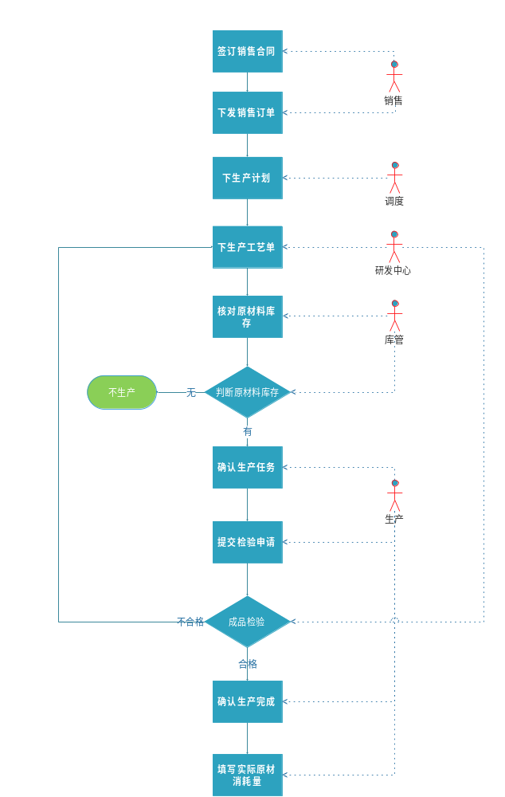

运输流程
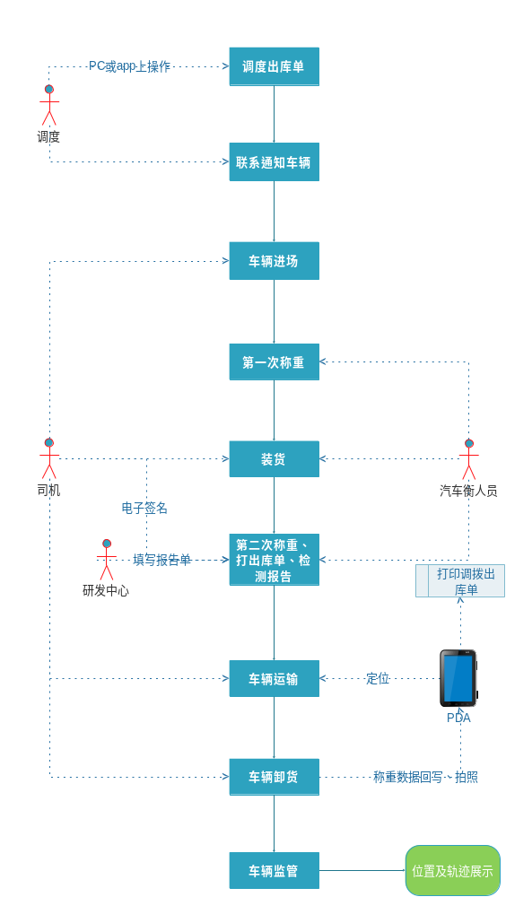

环境要求

互联网
系统的数据及服务都搭建在瑞德厂区外部的云服务器中，正常系统的使用操作完全依赖互联网，因此需要确认计算机是否连接外网。

浏览器
系统为BS架构，开发语言为java，系统的操作是通过浏览器页面访问的形式。由于不同类型浏览器的兼容问题，建议使用谷歌浏览器，图标为：，如果计算机上没有该浏览器，可以通过百度搜索下载并安装。

具体功能和使用方法

登录与退出

登录
打开谷歌浏览器，在地址处录入：119.3.233.75:8080/oilfactory/page/user/login.html，如下图所示：
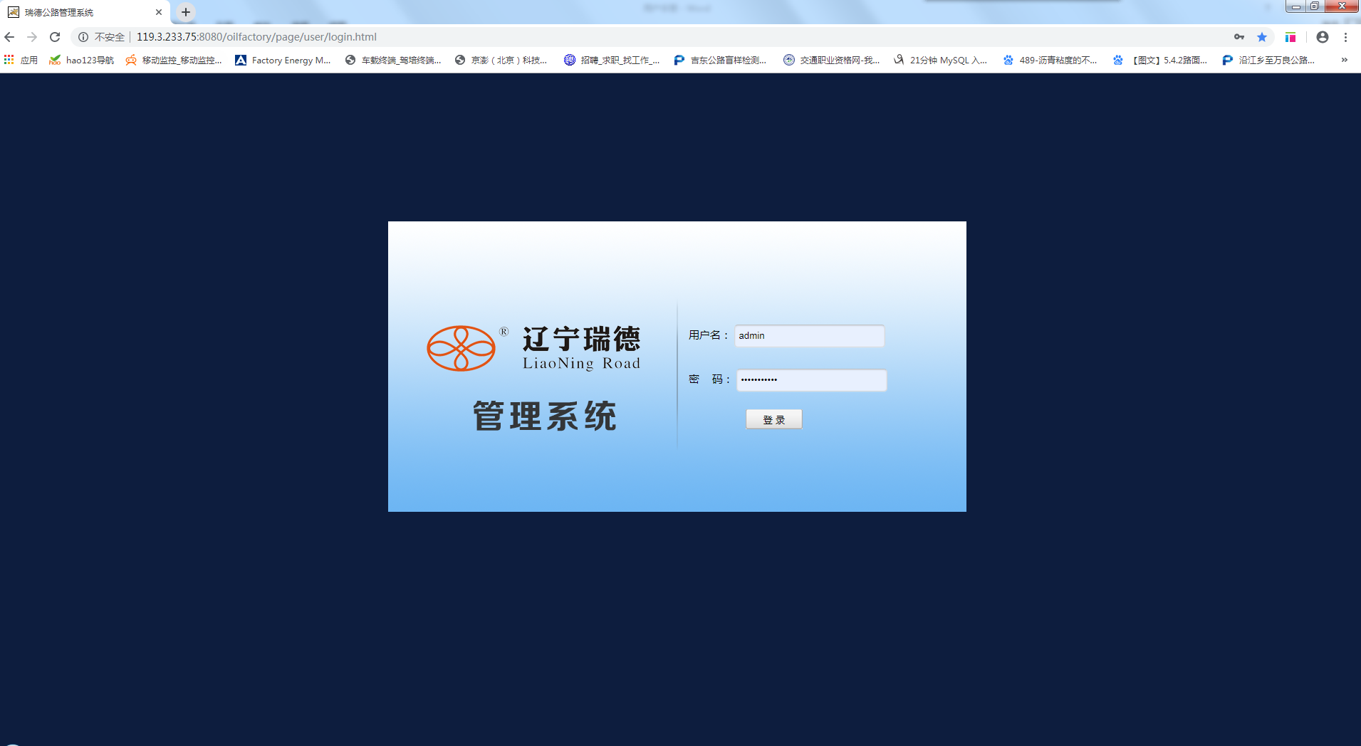
登录界面录入相应的用户名和密码，点击“登录”按钮后，登录系统中。
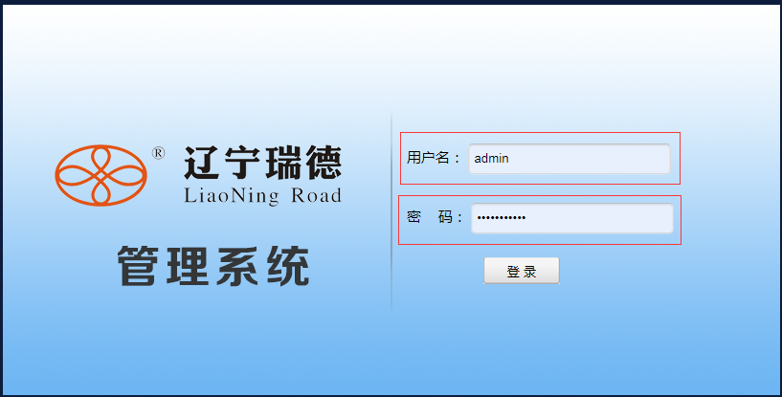

退出
退出系统有两种操作形式：一种是正常的退出，点击界面右上角的类似电脑开关按钮，正常退出系统。
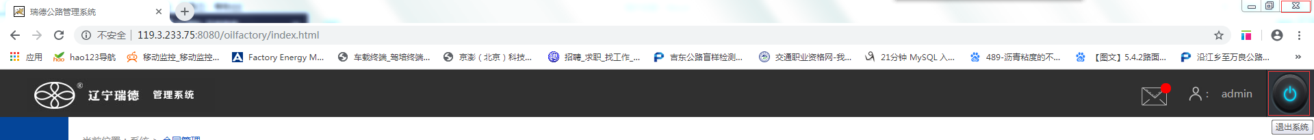

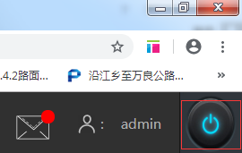
退出时会有确认退出系统的提示框，然后点击“确认”按钮后，正常退出。
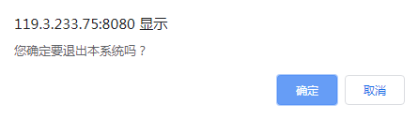
第二种方式：直接关闭浏览器，即点击浏览器右上角的“×”。

手持机（PDA）
手持机是带有小型热敏打印机的安卓手机。
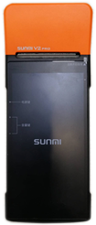
为满足对运输车辆运输过程中的轨迹追踪，打印临时调拨的出库单，回执客户的称重数量及照片等功能，在手持机安装了app程序“瑞德管理”。该系统与“辽宁瑞德管理系统”使用相同的数据库，为系统提供轨迹、称重数据等信息。

“瑞德管理”登录与退出
打开手持机后，找到带有瑞德logo的小程序“瑞德管理”。

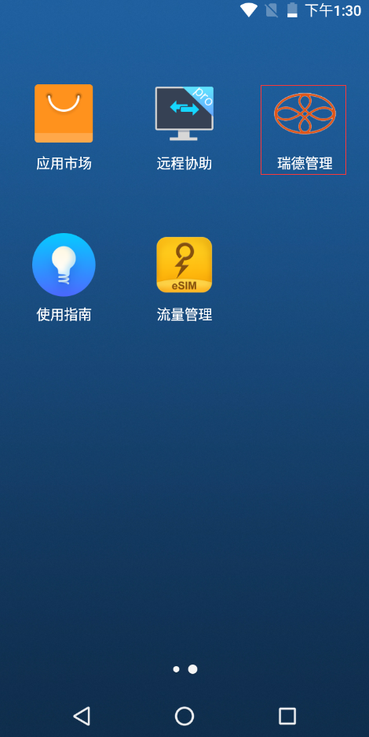
点击该图标后进入瑞德管理系统手机端的登录界面。
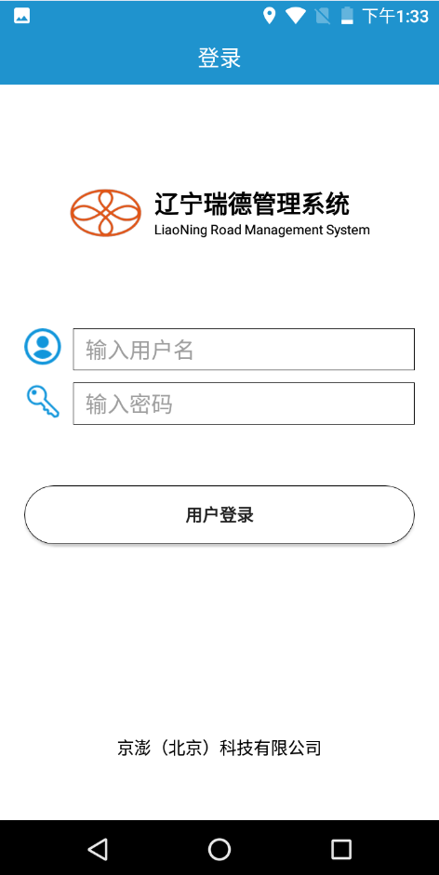
登录账号及密码见下表：
序号 | 用户性质 | 用户名 | 密码 | 说明
1 | 管理员 | adminsr | JingP@111 | 绑定车辆与手持机时使用
2 | 司机 | dr | 123456 | 正常司机使用
当初次使用手持机时，需要使用管理员账户登录，能够将该手持机与车辆牌号绑定。当手持机与车辆绑定后，即可退出登录，使用司机的账号进行登录。
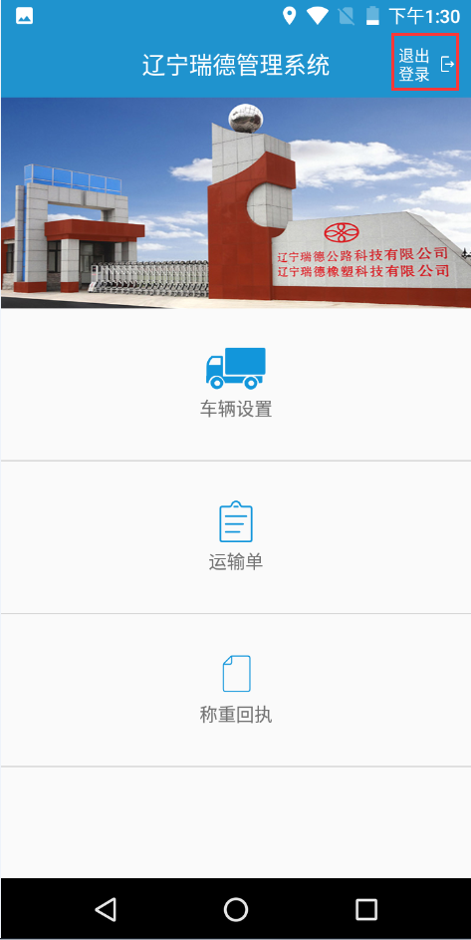
手持机在正常使用过程中，不用重复登录，程序会以最后一次登录用户身份进行默认自动登录，这样节省用户操作时间。

车辆设置
车辆设置是录入车辆牌号，目的是将手持机与运输车辆关联。当手持机放在运输车辆上随着车辆行进途中实时提供车辆的位置信息。
点击“车辆设置”图标，进入到车辆设置界面。
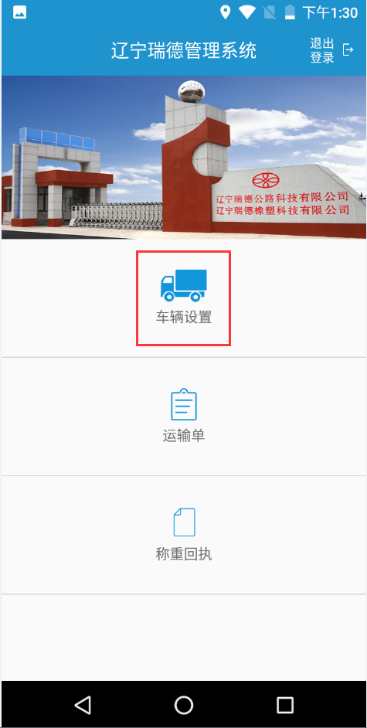
车辆设置具有两个功能：当前设置、历史设置。

当前设置
界面初始显示的是车辆当前设置的情况，即当前手持机绑定的车辆牌号。
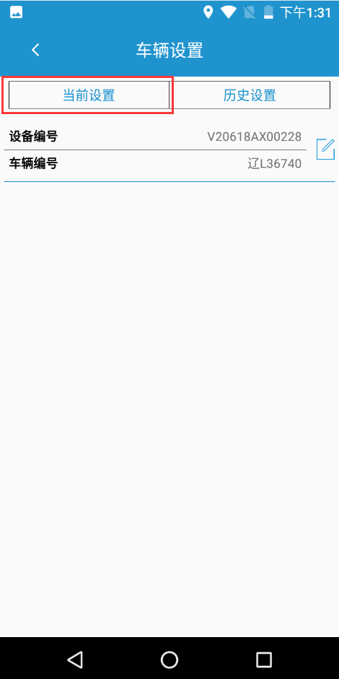
点击右侧的图标对当前车辆进行修改，填写车辆牌号，然后点击保存按钮进行保存。保存后，该手持机就与车辆绑定成功。
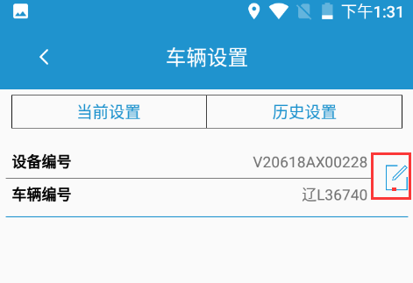
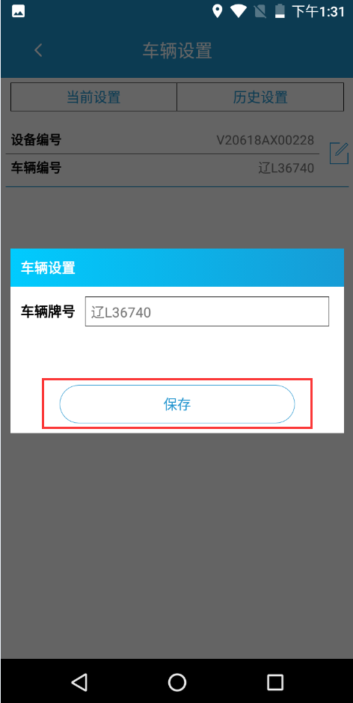
此处录入需要绑定的车辆牌号

历史设置
历史设置功能是提供查看车辆设置的历史，可以查看到手持机之前关联的车辆情况。
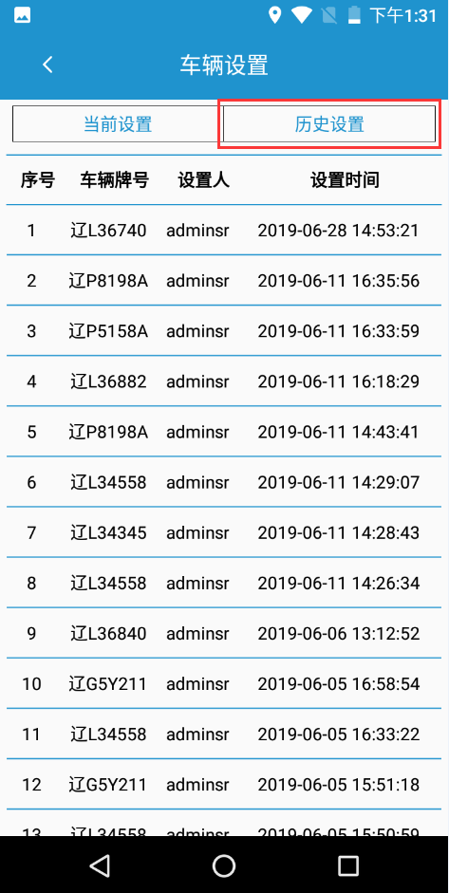

运输单
运输单功能是为了满足车辆在运输过程中出现的临时调拨时，司机可以通过手持机打印出调拨的出库单小票。
点击“运输单”图标，进入到运输单界面。
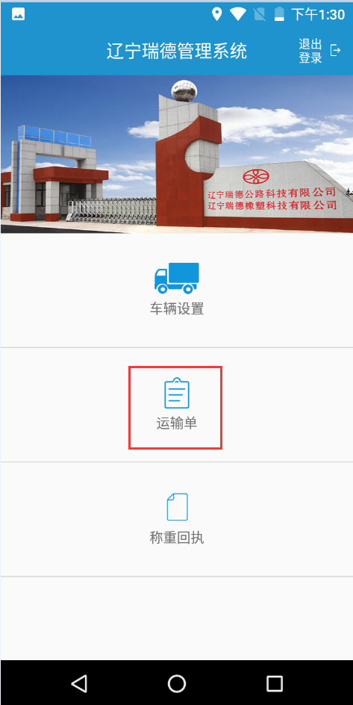
运输单界面如下图所示，与手持机关联的运输车辆所有运输单都会倒叙显示出来。
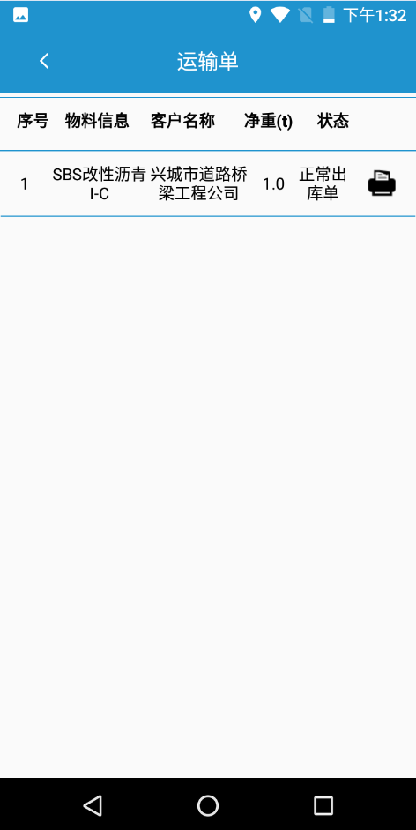

查看运输单详情
点击一条运输单，可以查看该运输单的详细信息。
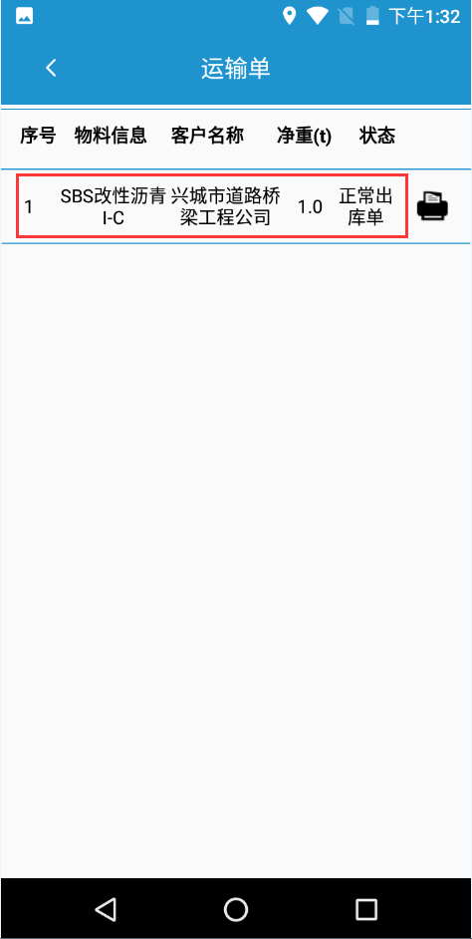
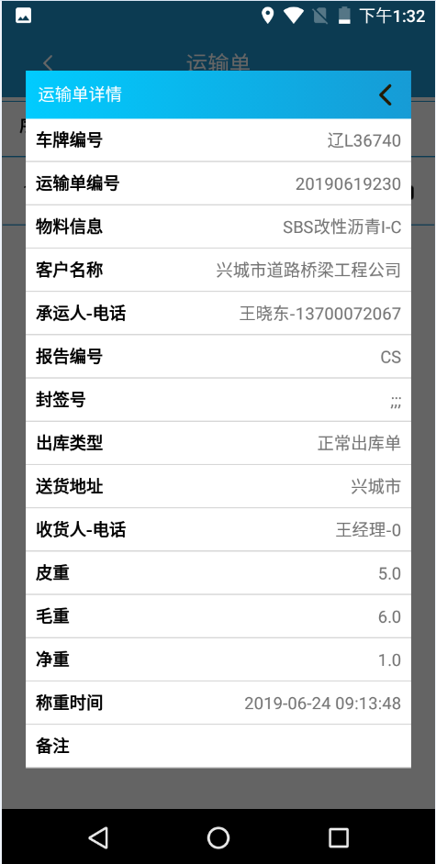

打印调拨出库单小票
点击一条运输单后面的打印按钮，可以通过手持机的打印出出库单小票。
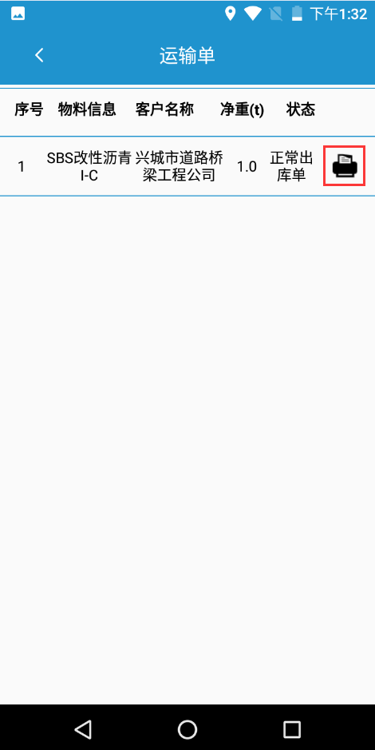
在弹出的打印确认窗体中点击“确定”，即可自动打印出小票。如果不需要打印，可以点“取消”，返回到运输单界面。

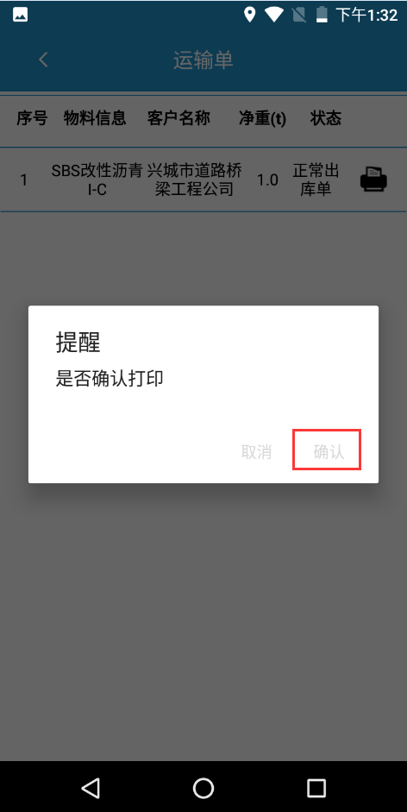

称重回执
称重回执功能是在产品运输到目的地后，通过称重数据的填写和称重小票的拍照，将对方称重的数据迅速反馈回来。此功能是需要司机在车辆到目的地，对方称重完成后才进行操作。
点击“称重回执”图标，进入到称重回执界面。
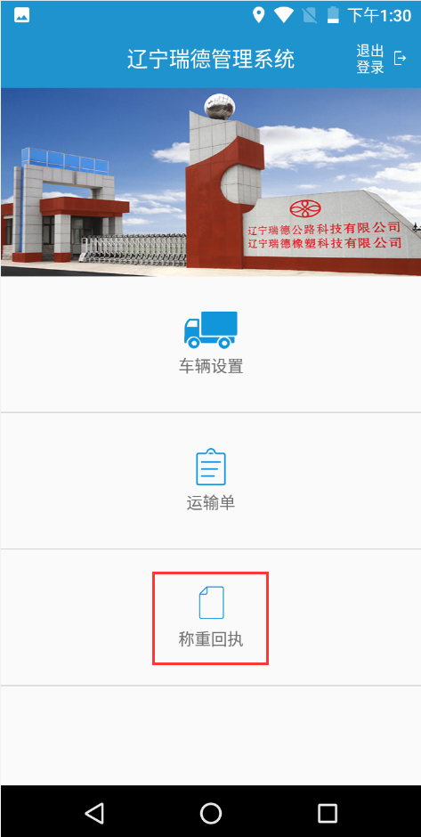
称重回执界面如下图所示，与手持机关联的运输车辆所有运输单都会倒叙显示出来。

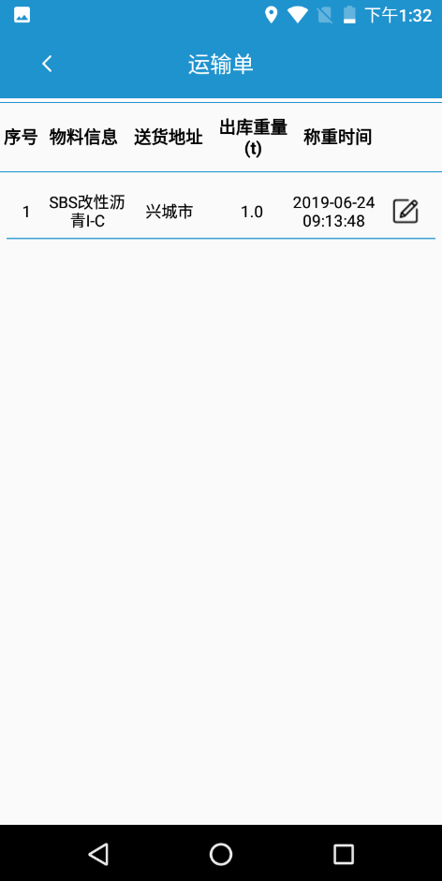

运输单简要详情
点击一条运输单，可以查看该运输单的简要信息。
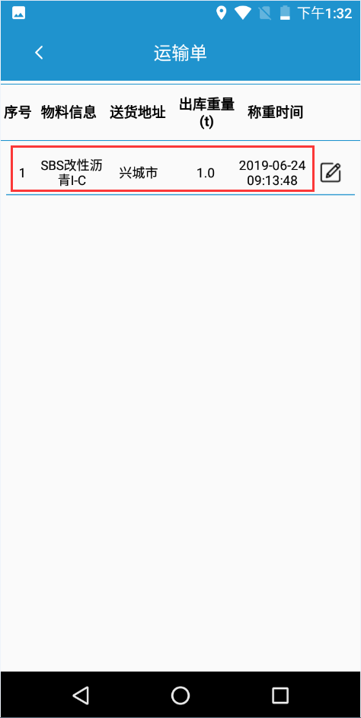
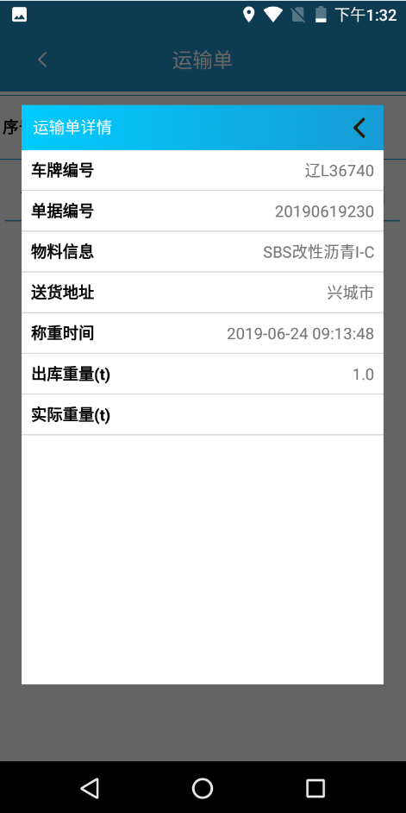

填写称重数据并拍照
点击一条运输单后面的填写按钮，可以进行称重数据的填写并拍照。
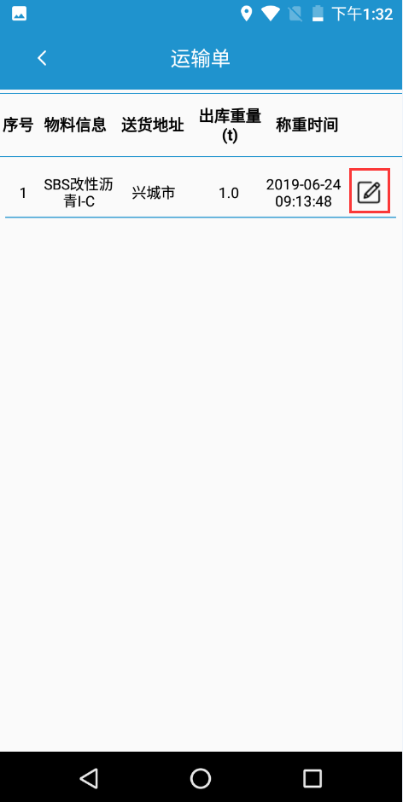
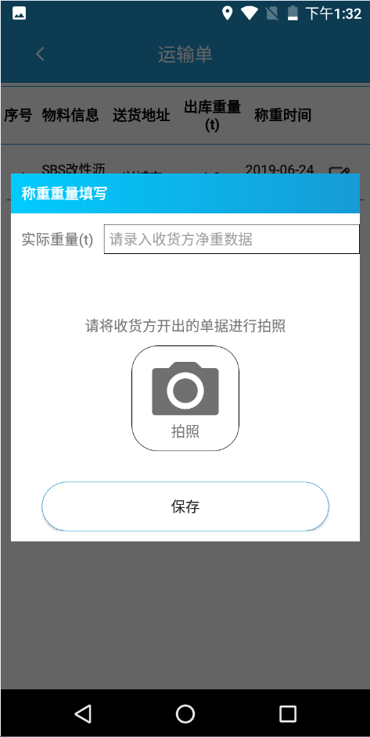
此处录入收货方的净重数据。
点击拍照按钮，调取摄像头进行拍照。
拍照是拍摄收货方开具的称重小票。当实际重量和拍照都完成后，点击“保存”按钮，进行相关信息的保存。

